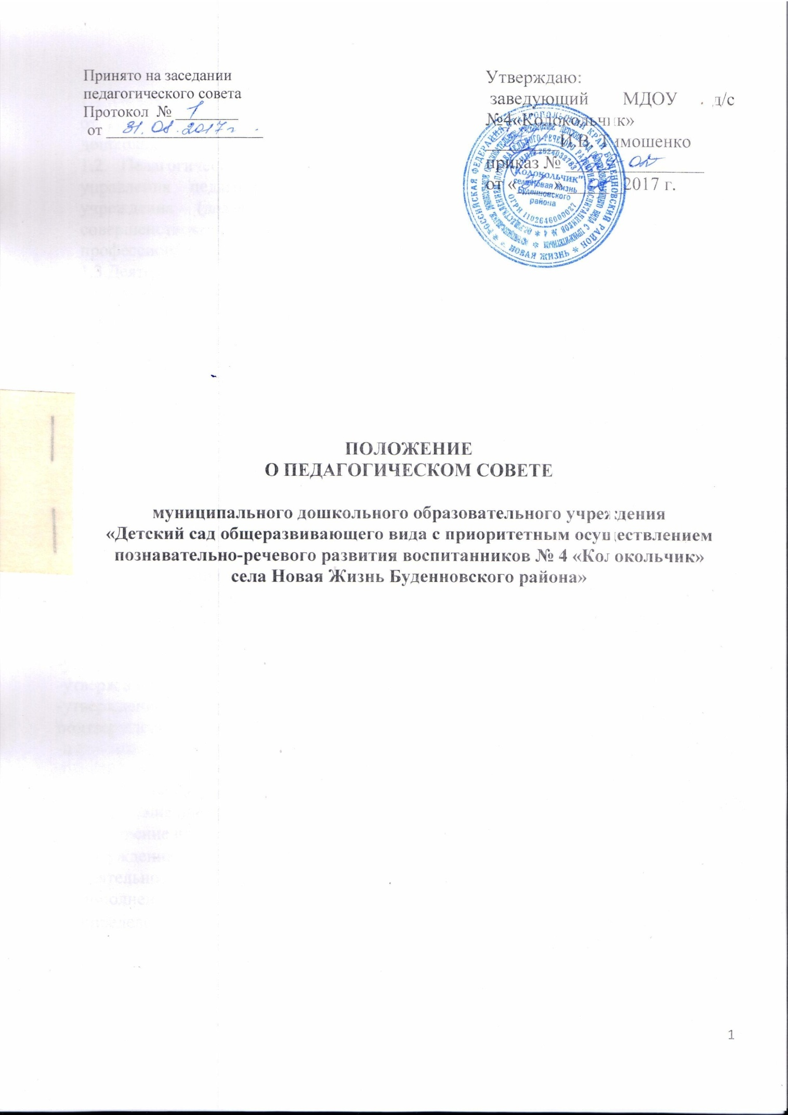

1. Общие положения
1.1. Положение разработано в соответствии с частью 4 ст. 26 Федерального закона от 29.12.2012 № 273-ФЗ "Об образовании в Российской Федерации", уставом дошкольного учреждения.
1.2. Педагогический совет – постоянно действующий коллегиальный орган управления педагогической деятельностью дошкольного образовательного учреждения (далее – ДОУ), организованный в целях развития и совершенствования воспитательно-образовательного процесса, повышения профессионального мастерства педагогических работников.
1.3.Деятельность педагогического совета осуществляется в соответствии с положением о педагогическом совете.
1.4. Данное положение действует до принятия нового.

2. Задачи педагогического совета
Задачами педагогического совета являются:
- реализация государственной политики в области дошкольного образования;
- внедрение в практику работы ДОУ достижений педагогической науки, передового педагогического опыта;
- повышение профессионального мастерства, развитие творческой активности педагогических работников ДОУ.

3. Компетенция педагогического совета:
- утверждение плана работы учреждения;
  - утверждение перечня образовательных программ, разработку которых необходимо осуществить в учреждении;
  - утверждение образовательных программ, реализуемых учреждением;
  - утверждение результатов самообследования учреждения;
  - утверждение положения об аттестации педагогических работников в целях подтверждения соответствия их занимаемым должностям;
  - подготовка предложений по использованию и совершенствованию методов обучения и воспитания, образовательных технологий;
  - организация работы по повышению квалификации педагогических работников, развитию их творческой инициативы, распространению передового педагогического опыта;
  - заслушивание информации и отчетов членов педагогического совета учреждения;
- обсуждение и согласование локальных нормативных актов, регламентирующих организацию образовательного процесса;
  - рассмотрение итогов работы учреждения.

4. Права педагогического совета
4.1. Педагогический совет имеет право:
- направлять предложения и заявления в адрес руководителя ДОУ.
4.2. Каждый член педагогического совета имеет право:
- выдвигать на обсуждение педагогического совета любой вопрос, касающийся педагогической деятельности ДОУ, если его предложение поддержит не менее одной трети членов педагогического совета;
- при несогласии с решением педагогического совета высказывать свое мотивированное мнение, которое должно быть занесено в протокол.

5. Организация управления педагогическим советом
5.1.Членами педагогического совета учреждения являются педагогические работники, заведующий учреждения.
5.2. Председателем педагогического совета учреждения является заведующий учреждения.
5.3.Педагогический совет избирает из состава своих членов секретаря педагогического совета сроком на два года.
5.4. Председатель и секретарь педагогического совета работают на общественных началах – без оплаты.
5.5.Педагогический совет учреждения правомочен, если на нем присутствует не менее половины его состава.
5.6.Решение педагогического совета считается принятым, если за него проголосовало более половины присутствующих (50 % + 1 голос). При равном количестве голосов решающим является голос председателя педагогического совета. Решения педагогического совета оформляются протоколом и подписываются председателем и секретарем педагогического совета.
5.7.Педагогический совет учреждения созывается по мере необходимости, но не реже четырех раз в год.
5.8.Секретарь педагогического совета учреждения объявляет о дате проведения педагогического совета не позднее, чем за один месяц до его созыва.
5.9.Педагогический совет учреждения не вправе рассматривать и принимать решения по вопросам, не отнесенным к его компетенции, выступать от имени учреждения.
5.10. В отдельных случаях на заседание педагогического совета приглашаются медицинские работники, сотрудники общественных организаций, учреждений, родители воспитанников, представители учредителя. Необходимость их участия определяется председателем. Приглашенные на заседание педагогического совета пользуются правом совещательного голоса.
5.11. Председатель педагогического совета:
- организует деятельность педагогического совета;
- информирует членов педагогического совета о предстоящем заседании не менее чем за 30 дней до его проведения;
- организует подготовку и проведение заседания педагогического совета;
- определяет повестку дня педагогического совета;
- контролирует выполнение решений педагогического совета.
5.12. Педагогический совет работает по плану, составляющему часть годового плана работы ДОУ.
5.13. Заседания педагогического совета созываются в соответствии с планом работы ДОУ.
5.14. Ответственность за выполнение решений педагогического совета лежит на руководителе ДОУ. Решения выполняют ответственные лица, указанные в протоколе заседания. Результаты по необходимости оглашаются на следующем заседании педагогического совета.

6. Взаимосвязи педагогического совета с другими органами самоуправления
Педагогический совет организует взаимодействие с другими коллегиальными органами управления ДОУ: общим собранием работников образовательной организации (через участие представителей педагогического совета в заседании общего собрания работников образовательной организации и совета родителей):
- представляет на ознакомление общему собранию материалы, разработанные на заседании педагогического совета;
- вносит предложения и дополнения по вопросам, рассматриваемым на заседаниях общего собрания ДОУ.

7. Ответственность педагогического совета
7.1. Педагогический совет несет ответственность за невыполнение или выполнение не в полном объеме закрепленных за ним задач и функций.
7.2. Педагогический совет несет ответственность за соблюдение законодательства РФ в ходе выполнения решений.

8. Оформление решений педагогического совета
8.1. Решения, принятые на заседании педагогического совета оформляются протоколом.
8.2. В книге протоколов фиксируется:
- дата проведения заседания;
- количественное присутствие (отсутствие) членов педагогического совета;
- Ф.И.О, должность приглашенных участников педагогического совета;
- повестка дня;
- ход обсуждения вопросов;
- предложения, рекомендации и замечания членов педагогического совета и приглашенных лиц;
- решения педагогического совета.
8.3. Протоколы подписываются председателем и секретарем педагогического совета.
8.4. Нумерация протоколов ведется от начала учебного года.
8.5. Книга протоколов педагогического совета нумеруется постранично, визируется подписью заместителя руководителя ДОУ и печатью учреждения.
8.6. Книга протоколов педагогического совета хранится в ДОУ в течение 3 лет.

